을사일주 - 총명한 목화상관, 이성에게 인기가 많고 매력적이지만 변덕스러운 사람
 셀프사주 ・ 2025. 4. 29. 1:24
URL 복사 통계
본문 기타 기능
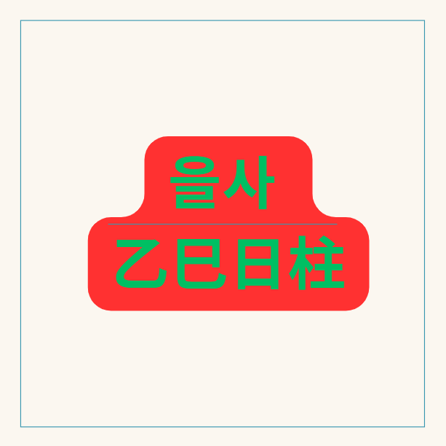
60갑자의 마흔두번째 을사일주
을사일주(乙巳日柱), 여름 태양 아래 피어난 꽃, 매력과 변동성의 조화
​
을사일주(乙巳日柱)는 천간(天干)의 을목(乙木)과 지지(地支)의 사화(巳火)가 결합된 형태입니다.
유연하고 아름다운 화초나 덩굴과 같은 을목이 뜨거운 여름 태양인 사화 아래에서 만개한 형상으로,
매우 매력적이고 활동적이며 다재다능한 기운을 형성합니다.
을사일주는 겉으로는 화려하고 사교적이지만,
내면에는 복잡한 기운과 변동성을 함께 지니고 있어 깊이 있는 이해가 필요한 일주입니다.
목화 상관으로 총명합니다.

태양아래 예쁜 꽃
을목(乙木): 유연하고 아름다운 생명력
을목은 풀, 꽃, 덩굴과 같은 음(陰)의 목(木) 기운입니다. 부드럽고 유연하며 환경에 대한 적응력이 뛰어납니다.
친화력이 좋고 인내심이 있으며, 강한 생명력으로 어떤 상황에서도 살아남고 성장하려는 힘을 지니고 있습니다.
미적인 감각이 뛰어나고 사람들과의 관계를 중시하며, 섬세하고 감수성이 풍부한 특성을 보입니다.
​
사화(巳火): 여름의 시작, 강렬한 태양
사화는 뜨거운 여름의 시작을 알리는 태양, 뱀, 혹은 강력한 에너지와 활동성을 상징하는 양(陽)의 화(火) 기운입니다.
빠르고 민첩하며, 강렬하게 자신을 드러내고 에너지를 발산하는 성향이 강합니다.
지혜롭고 관찰력이 뛰어나며, 변화와 속도를 즐깁니다.
지장간(地藏干) 안에는 무토(戊土), 경금(庚金), 병화(丙火)를 포함하여 정재(正財), 정관(正官), 상관(傷官)의 기운이 혼재되어 있습니다.
​
을목과 사화의 관계: 목생화(木生火), 화려하게 타오르는 재능
을목(木)은 사화(火)를 생(生)하는 관계입니다 (木生火).
부드러운 화초(을목)가 뜨거운 태양(사화)의 빛을 받아 더욱 화려하게 꽃피우는 모습에 비유됩니다.
이는 을목의 유연함과 재능이 사화라는 강렬한 표현력과 활동 무대를 만나 폭발적으로 발현되는 과정으로 해석됩니다.
을사일주는 이러한 목생화의 흐름이 매우 강하게 나타나는데,
이는 뛰어난 표현력, 예술적 재능, 창의성, 그리고 사람들의 시선을 끄는 매력으로 발현됩니다.
을목의 아름다움이 사화의 빛을 받아 더욱 빛나지만,
을목의 근원(수, 水)이 부족하면 사화의 뜨거움에 지치거나 타버릴 수 있는 잠재적인 불안정성도 내포합니다.

을사일주에 나타나는 심오한 특징들
​
1. 강력한 상관(傷官)의 기운과 표현력:
사화는 을목에게 상관에 해당하며, 지장간에 상관(丙火)을 강하게 품고 있습니다.
상관은 자신의 생각, 감정, 재능을 외부로 표출하는 능력, 비판적 사고, 창의성, 예리한 언변, 기존 질서에 대한 도전 등을 의미합니다.
을사일주는 이 상관의 기운이 매우 발달하여 언변이 뛰어나고 아이디어가 넘치며,
자신의 재능을 활용하여 세상을 살아가는 능력이 탁월합니다. 예술, 디자인, 언론, 방송 등 창의적이고 표현적인 분야에서 두각을 나타냅니다.
​
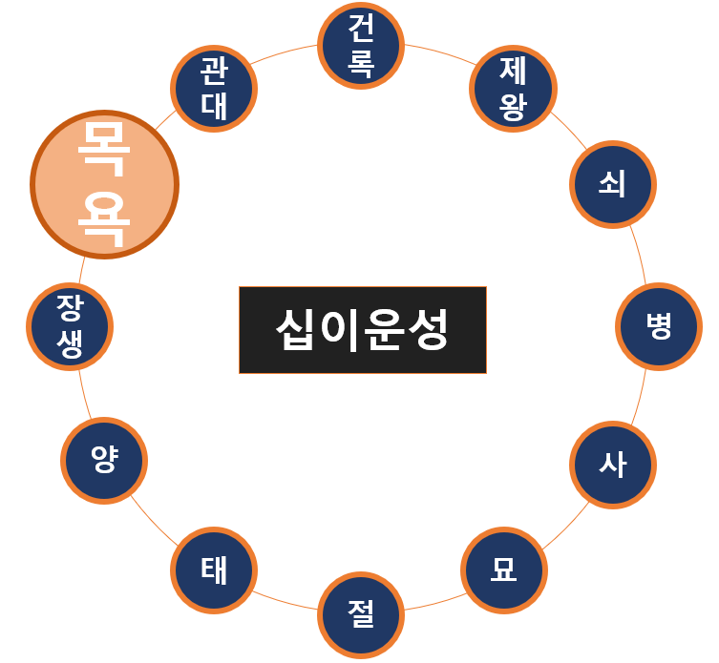
십이운성 목욕지의 을사일주
2. 십이운성 목욕(沐浴)의 매력과 변동성:
을목이 사화 위에서 십이운성 목욕(沐浴)에 해당합니다.
목욕은 갓 태어난 아기를 목욕시키듯, 매력적이고 인기가 많으며, 때로는 변덕스럽고 예측 불가능한 성향을 나타냅니다.
유혹에 약하거나 이성 관계에서 복잡성을 겪을 수 있으며,
한곳에 정착하기보다 변화와 이동을 추구하는 성향이 있습니다.
'패지(敗地)'라고도 불려 기운이 불안정하거나 파란을 겪을 수 있음을 암시하기도 하지만,
현대에는 오히려 사교성과 인기를 바탕으로 성공하는 긍정적인 의미로 해석되기도 합니다.
​
​
3. 문창귀인(文昌貴人)과 홍염살(紅艶殺):
을사일주는 문창귀인과 홍염살의 기운을 동시에 지닙니다.
문창귀인은 학문, 총명, 글재주, 언변 등을 의미하며,
홍염살은 자연스러운 매력과 인기로 주변 사람들을 끄는 기운입니다.
이 두 신살의 결합으로 을사일주는 지적인 능력과 함께 뛰어난 외모나 분위기로 인기를 얻으며,
자신의 재능을 매력적으로 표현하는 데 능숙합니다.
​
4. 내면의 복잡성 (지장간 정재, 정관, 상관):
사화 지장간에 숨어 있는 정재(戊土), 정관(庚金), 상관(丙火)의 조합은 을사일주의 내면이 겉모습보다 훨씬 복잡하고 예민함을 보여줍니다.
​
- 정재(戊土): 안정적인 재물, 현실적인 감각, 계획성을 의미합니다. 재물을 모으고 관리하려는 욕구가 내재되어 있습니다.
- 정관(庚金): 규칙, 명예, 직업, 남편(여명) 등을 의미합니다. 안정된 사회생활이나 명예를 추구하는 마음이 있습니다.
- 상관(丙火): 자신의 표현, 비판, 창의성을 의미하며 가장 강하게 작용합니다.
- 이러한 기운들이 일지(자신의 자리/배우자궁) 안에 혼재되어 있어 을사일주는 겉으로는 화려하고 자유로워 보이지만,
- 내면으로는 안정적인 삶(정재, 정관)을 추구하는 마음과 틀에 얽매이지 않고 자신을 표현하려는 강한 욕구(상관)가 충돌합니다.
- 특히 상관(자신의 표현)이 정관(규칙, 명예, 남편)을 극(剋)하는 '상관견관(傷官見官)'의 기질이 내재되어 있어 조직 내에서 윗사람과의 갈등, 규칙 위반, 여명의 경우 남편과의 불화 등을 야기할 가능성이 있습니다.
​
​
5. 재물운과 식상생재(食傷生財):
일지 상관이 강하고 지장간에 정재를 품고 있어 '식상생재'의 구조를 통해 재물을 만드는 능력이 뛰어납니다.
자신의 재능, 아이디어, 활동성을 활용하여 수입을 창출하며, 재물에 대한 현실적인 감각(정재)도 갖추고 있습니다.
하지만 목욕지의 영향과 상관의 변동성으로 인해 재물 관리에 있어 기복이 있거나 예상치 못한 지출이 발생할 수 있습니다.
​
​
6. 배우자 관계의 복잡성:
일지(배우자궁)에 상관, 정재, 정관이 혼재되어 배우자 관계가 복잡하고 예측 불가능할 수 있습니다.
목욕지의 영향으로 이성에게 인기가 많고 유혹에 취약할 수 있으며,
관계에서의 변동성이나 복잡성이 따릅니다.
​
여명의 경우 상관견관의 기질로 인해 남편과의 관계에서 갈등을 겪거나 남편 덕이 약할 수 있으며,
남편을 극하거나 자신의 주장이 강하게 나타날 수 있습니다.
남명의 경우, 배우자궁에 정재(처), 정관(자녀), 상관(자신의 활동)이 함께 있어 관계의 변동성이 크거나 배우자로 인한 근심이 따를 수 있습니다.
서로의 개성을 존중하고 내면의 복잡성을 이해하려는 노력이 매우 중요합니다.


심오한 관점에서의 을사일주 해석
​
을사일주는 뜨거운 태양 아래 만개한 화초처럼 자신의 아름다움과 재능을 세상에 마음껏 펼쳐 보이는 존재입니다. 을목의 유연함과 사화의 강렬함이 결합하여 어떤 환경에서도 적응하고 빛나는 능력을 지녔으며, 문창귀인의 지혜와 홍염살의 매력으로 사람들의 시선을 사로잡습니다. 상관의 강한 기운은 창의적인 표현과 뛰어난 언변으로 나타나지만, 동시에 비판적인 시각과 통제되지 않는 에너지로 작용하여 관계나 사회생활에 어려움을 야기하기도 합니다.
​
목욕지의 불안정성과 지장간의 복잡성(정재, 정관, 상관의 충돌)은 을사일주의 내면에 감정의 기복과 예측 불가능한 변화를 내포하고 있음을 보여줍니다. 겉보기에는 화려하고 자신만만해 보여도, 내면으로는 끊임없이 갈등하거나 흔들리는 면모가 있을 수 있습니다. 상관견관의 기질은 자신의 자유로운 표현 욕구와 안정된 삶(정관) 사이에서 고민하게 만들며, 특히 여성에게는 배우자 관계의 어려움으로 구체화될 가능성이 높습니다.
​
을사일주가 진정으로 자신의 잠재력을 발휘하고 빛을 내기 위해서는 강한 상관의 기운을 긍정적인 방향으로 조절하는 지혜가 필요합니다. 비판적인 에너지를 창의적인 활동이나 사회에 기여하는 방향으로 승화시키고, 말과 행동에 신중을 기하여 관계의 불필요한 마찰을 줄여야 합니다. 목욕지의 변동성을 인정하고 안정적인 기반을 마련하려는 노력을 게을리하지 않으며, 배우자 관계에서는 자신의 주장을 내세우기보다 서로를 이해하고 존중하려는 자세가 중요합니다. 자신의 매력과 재능을 겸손함과 꾸준함으로 다스릴 때, 을사일주는 여름 태양처럼 강렬하고 아름다운 빛을 발하며 의미 있는 삶을 살아갈 수 있을 것입니다.
​

